项目库及预算管理系统

使用说明书V3.0

编写日期：2023年11月17日

图 1 登陆页面
登陆网址：http://210.40.4.117:9080/
登陆用户名：工号 （例：202300001）
登陆初始密码：姓名首字母小写加职工号
首次登录后会强制修改密码，如需再次修改，可在右上角菜单内进行修改密码。
登录后可选择进入不同模块，例如：
预算项目库：进行项目立项、审批、储备工作
预算编制：编制项目预算、基本预算工作
预算项目归口管理：进行归口项目管理工作，归口部门专有
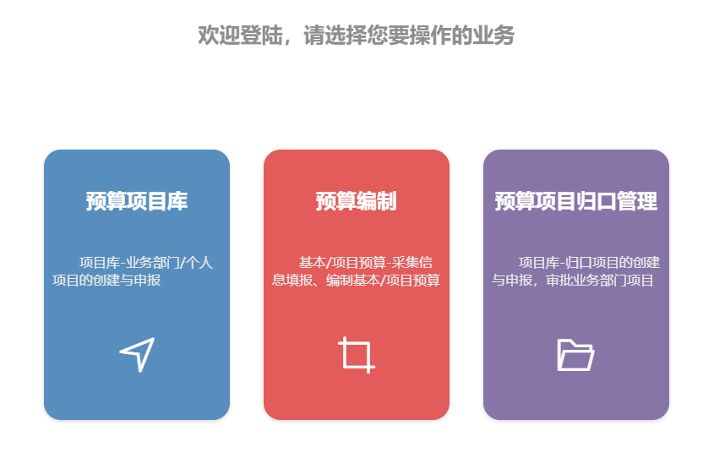

第一章 预算项目库
一、项目立项——创建项目
点击侧边栏“创建项目”按钮，可进入项目立项界面。进入的同时，需要选择对应项目分类模板。
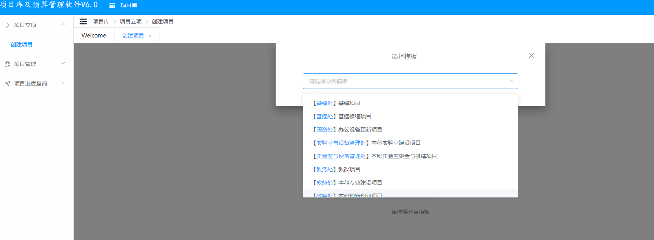
创建项目及选择项目模板
1.基本信息
按项目实际情况填写项目基本信息页
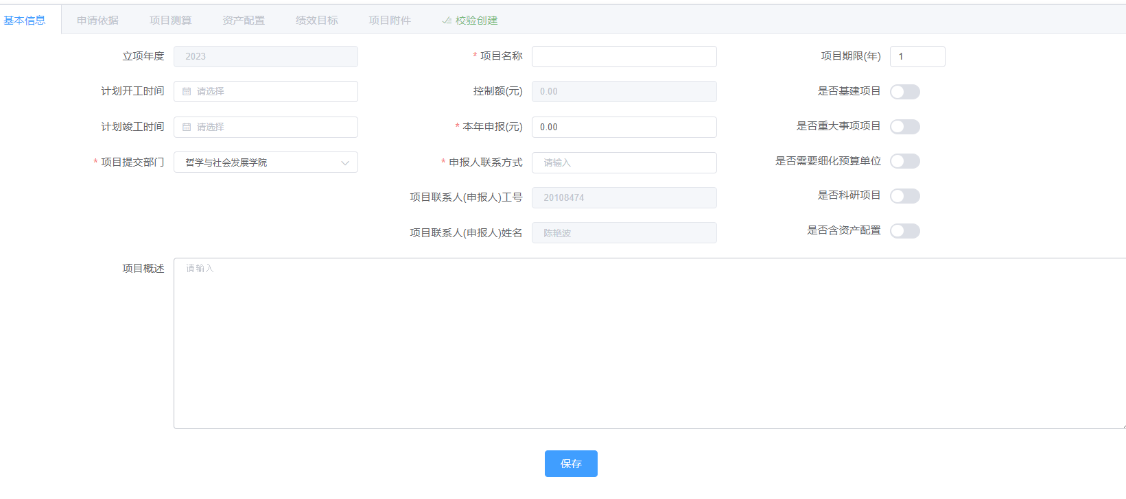
项目编制界面
需注意：
- 申报数单位为元；
- 如有控制数，则申报数应小于或等于控制数；
- 申报人联系方式必填；
- 如果项目涉及资产采购，是否资产配置按钮必须选是，才能填写资产配置表。
- 项目概述位置需简要描述项目的整体情况和关键信息
- 如填写项目期限，则计划开工时间与计划竣工时间应在期限范围内
项目保存后，可继续填写其他信息，如申请依据、项目测算、资产配置、绩效目标、项目附件等。如下图。
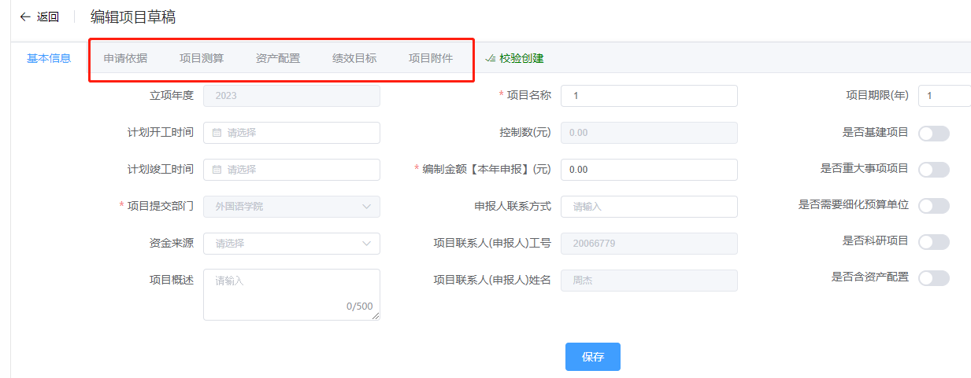
2.申请依据
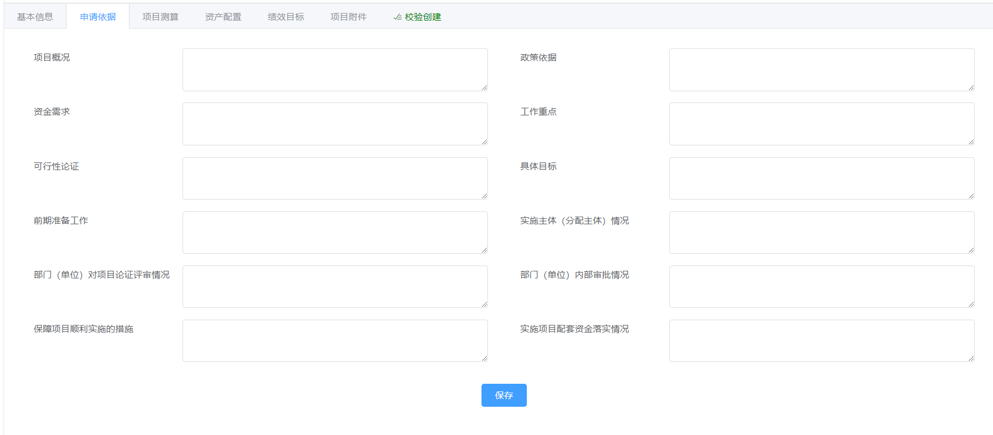
项目概况：描述项目的必要性和可行性，项目内容、支出范围等
政策依据：是决定一个项目是否可行的重要依据，党中央国务院和省委省政府有关决策部署、政策文件规定、行业发展规划、部门职能职责等，政策依据应列明依据文件名称及文号，并引述文件中的具体内容。
资金需求：阐述项目所需资金总量以及各年度资金量测算过程；涉及多项资金来源安排的，需同时阐述各项资金来源情况。
工作重点：项目建设的工作重点
可行性论证：对申报项目的完整性、必要性、可行性、合理性和绩效性等方面进行审查和论证。
具体目标：可以匹配绩效目标
前期准备工作：本次申报的项目前期的准备工作，如已经进行了需求论证，已经进行了市场询价等
实施主体分配情况：财政预算一体化系统中要求填写的项目，可写成“已通过XX部门评估”或“报XX部门审批”
部门（单位）对项目论证评审情况：需要组织评审论证的项目，包括审核、评审论证的方式、过程和结果等内容。比如基建项目应提供的立项批复、概算批复依据、项目建议书、可行性研究报告、初步涉及其他应附具的文件
部门（单位）内部审批情况：单位同意项目上报的会议纪要等正式文件
保障项目顺利实施的措施：设备安装的房间是否落实，后续的管理是否有安排等保障措施
实施项目配套资金落实情况：申报的项目有部分资金来源，但资金不够，需要学校给予一定的配套
3.项目测算
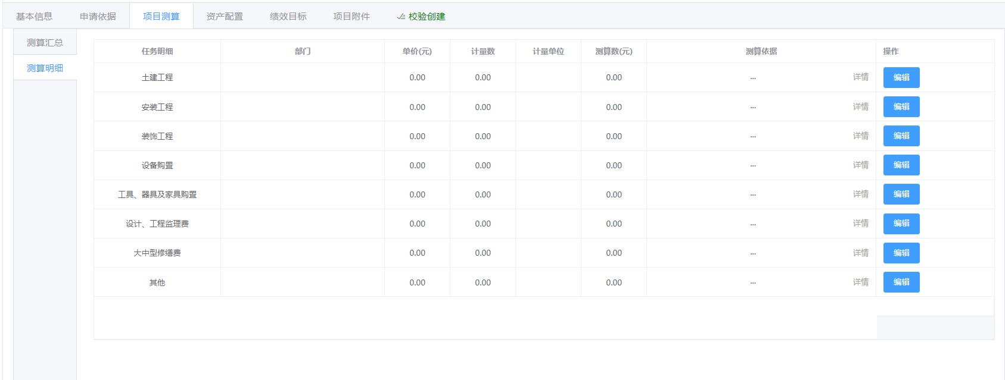
项目测算表已预设置任务明细，可点击对应行后“编辑”按钮，填写单价、计量数、计量单位、申请依据。
其中测算依据时对任务明细进行的补充说明，特别是对其他支出的构成需要重点说明。
任务明细中涉及设备采购等新增资产的金额与资产配置表中的合计金额存在数据校验关系。
4.资产配置
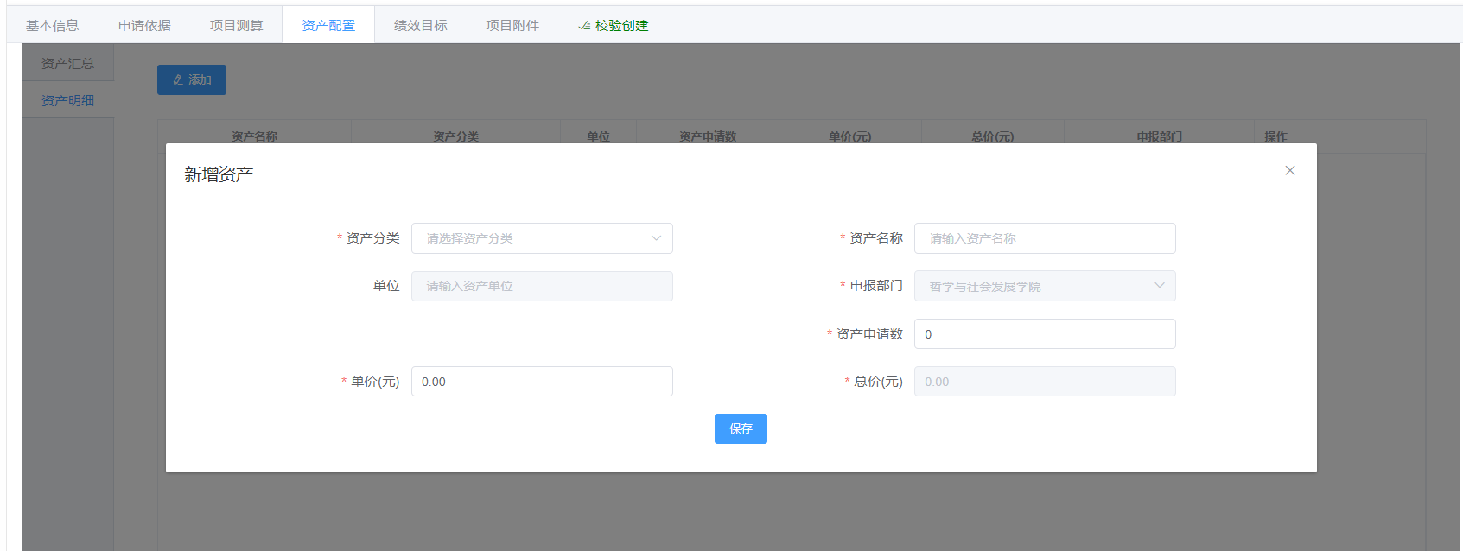
点击“添加”按钮，新建资产信息
填写“资产分类”时，可通过输入关键字和或在下拉框直接选择。

5.绩效目标
首先填写表单页的绩效目标。
填写完成后，点击保存（下一步）

选择对应指标库（标准指标库）
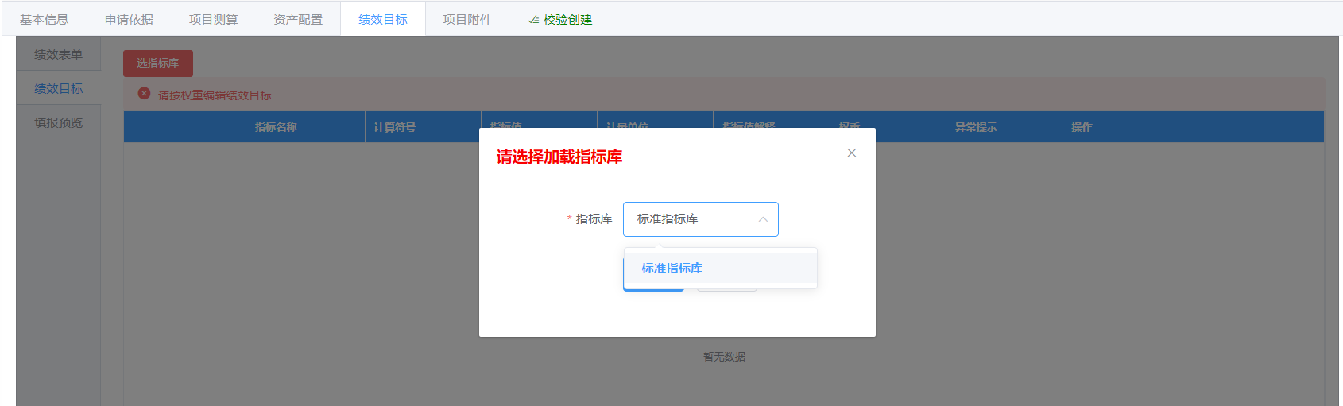
填写绩效目标
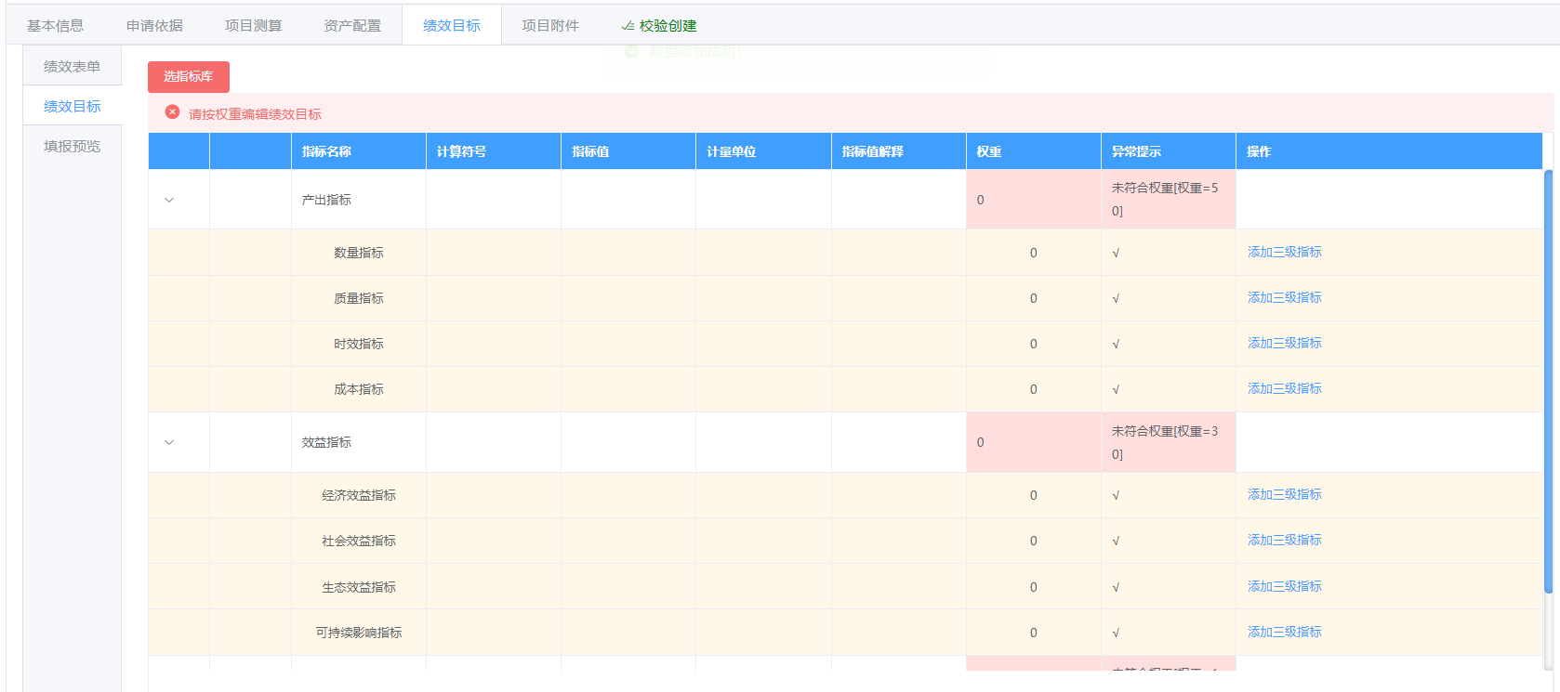
主要进行三级指标的填写，如填写则每一条指标应填写完整，满足校验规则。
绩效目标总权重设置为90分，其中产出指标50分，效益指标30分，满意度指标10分，填写时应满足各权重条件。
填写好的每行指标前的“复制”按钮，点击后可点击其他行前的“粘贴”，快速粘贴到其他行。

6.相关附件
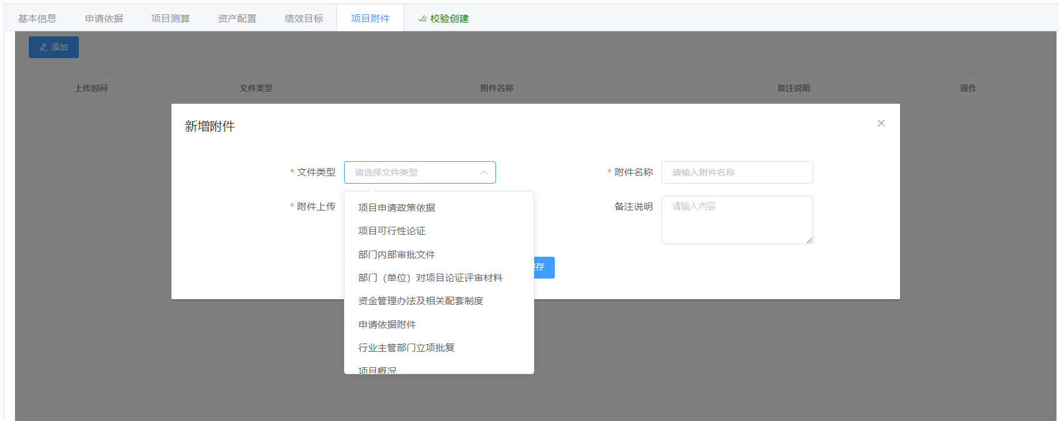
点击添加按钮，可选择对应文件类型，进行上传
其中前六项文件，为必须上传文件。否则将无法通过系统校验。
7.校验创建
此页面包含前方所有校验规则，如全部校验通过，可完成创建项目，后方跳转按钮，可快速跳转至问题页面。
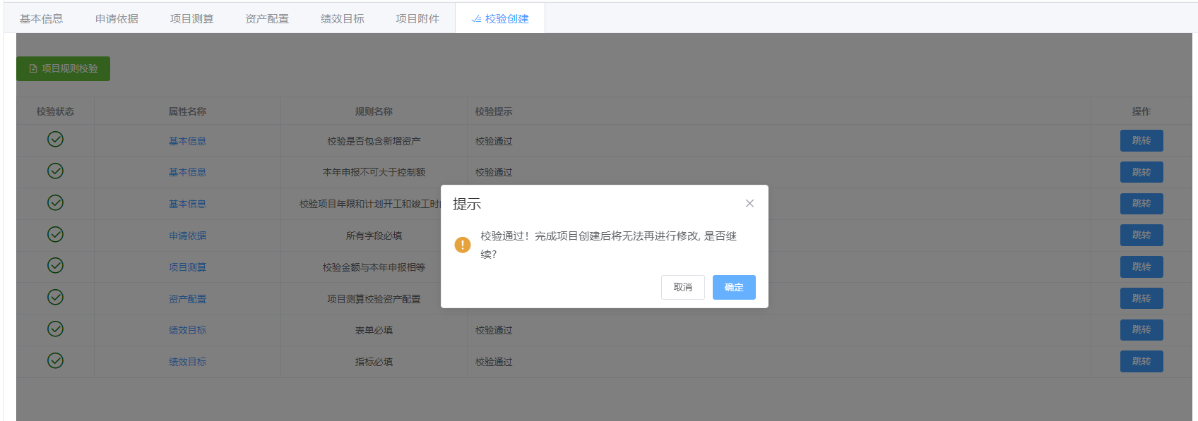
二、项目管理
项目管理页面内，可统一管理负责人负责的所有项目。
申报方向中分为：“上报”“下派”两类，“上报”为由下至上上报的项目，“下派”为归口部门或学校派发的项目；
预算方式中分类：“下年申报”“本年追加”两类，“下年申报”为在项目库中进行储备的项目，“本年追加”为临时追加的项目，此类项目生成预算时会生成至本年预算。
“退回待订正”按钮中，保存着被上级部门审批退回的项目，如想撤回项目审批，也可在此页面中进行撤回、修改。

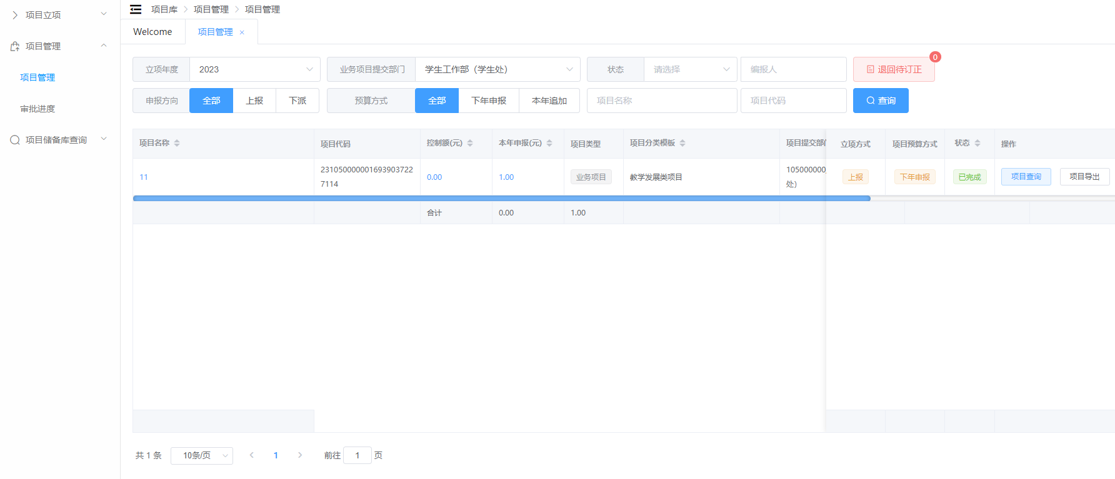
继续编辑：创建项目后未送审前的项目，均可点击此按钮进行继续编辑
立即送审：点击送审按钮时，会再次校验项目完成情况，通过全部校验的项目，可进行送审
删除项目：编辑中的项目，可以删除处理，已送审项目无法删除，需撤回申报后删除
项目查询：审批通过的已完成项目，提供项目查询功能，只可查询，无法更改
项目导出：可导出完整的项目信息
三、项目进度查询——审批进度
审批进度界面可查看所有处于审批流程中的项目
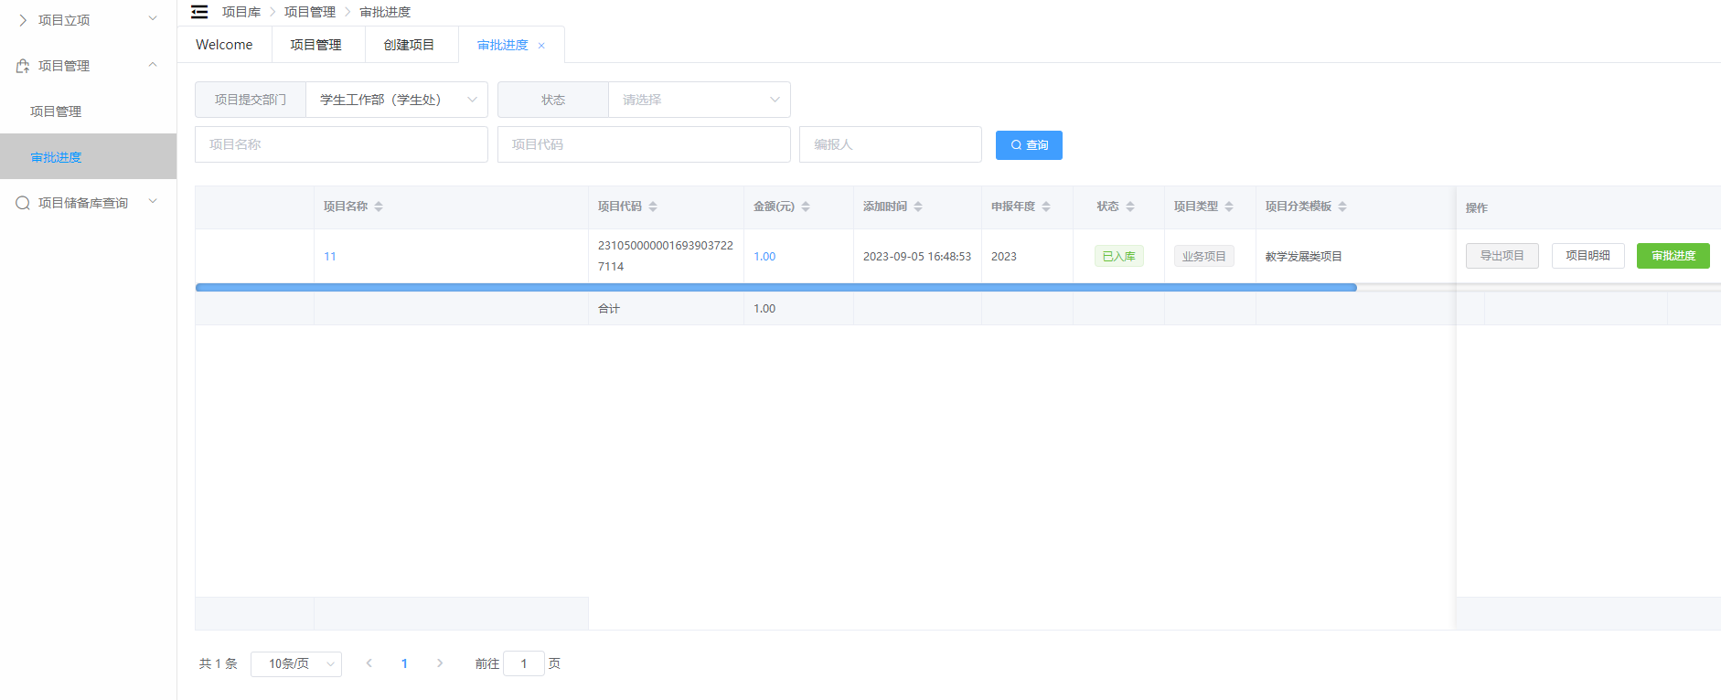
点击审批进度按钮，可查看当前审批负责人，以及具体审批进度。
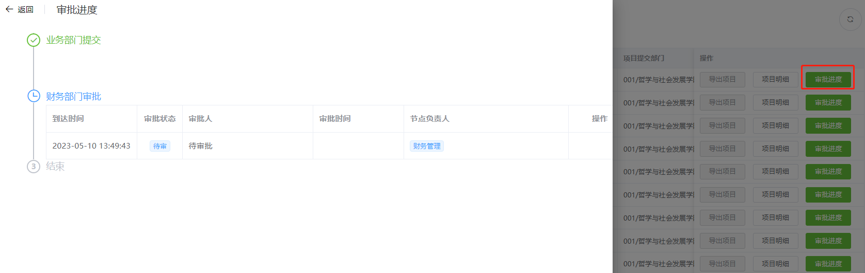
第二章 预算编制
一、采集信息填报
预算编制首先进行采集信息填报，在采集信息填报页面核对确认本部门的信息数据是否正确，该数据会影响控制基本预算的预算控制数，如遇无法编辑的情况，则该数据由财务直接下发，如有数据疑问可咨询财务处。
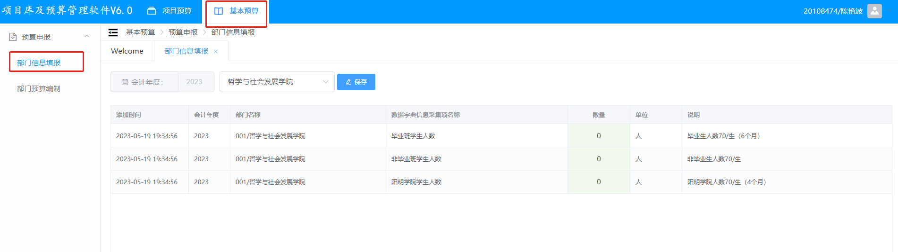
二、预算编报管理
预算编报管理界面分别展示基本预算和项目预算两页，其中基本预算为财务处预置的基本项目，项目预算为财务处从项目库中提取本年允许编报的项目预算。
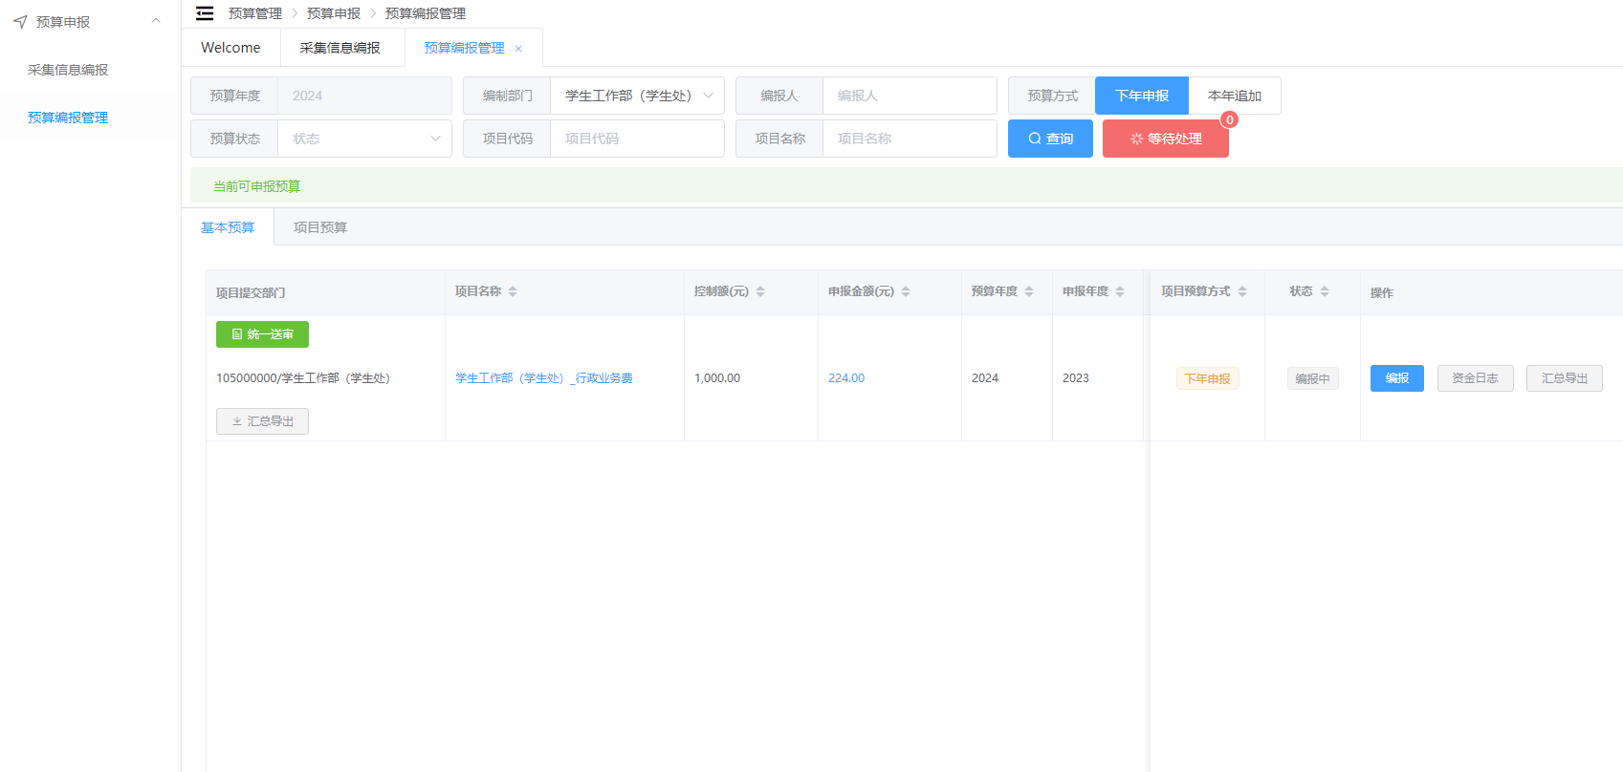
1.基本预算
因基本预算原则上不增加新项目，所以财务处已提前将项目预置到系统中，各单位根据实际情况编辑各项目预算信息。
点击每个项目后方的编辑按钮，可编辑各项目的基本预算信息，根据不同项目类型，会展示填写不同的项目信息页。
（1）基本信息
如有上年执行数，此数据为上年该项目执行情况，可参考此数据进行编报本年预算。
其中部分项目，需按系统要求填写好测算依据。

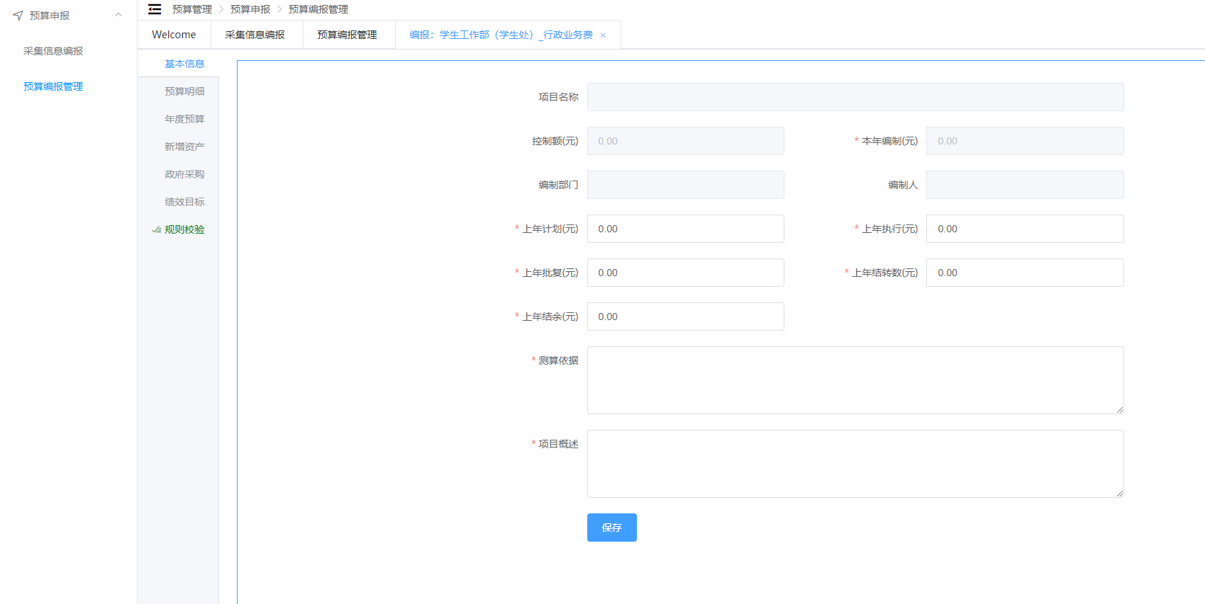
- 预算明细
各项目允许填报的经济分类，已预置至系统中，各单位可参考控制额进行编报。
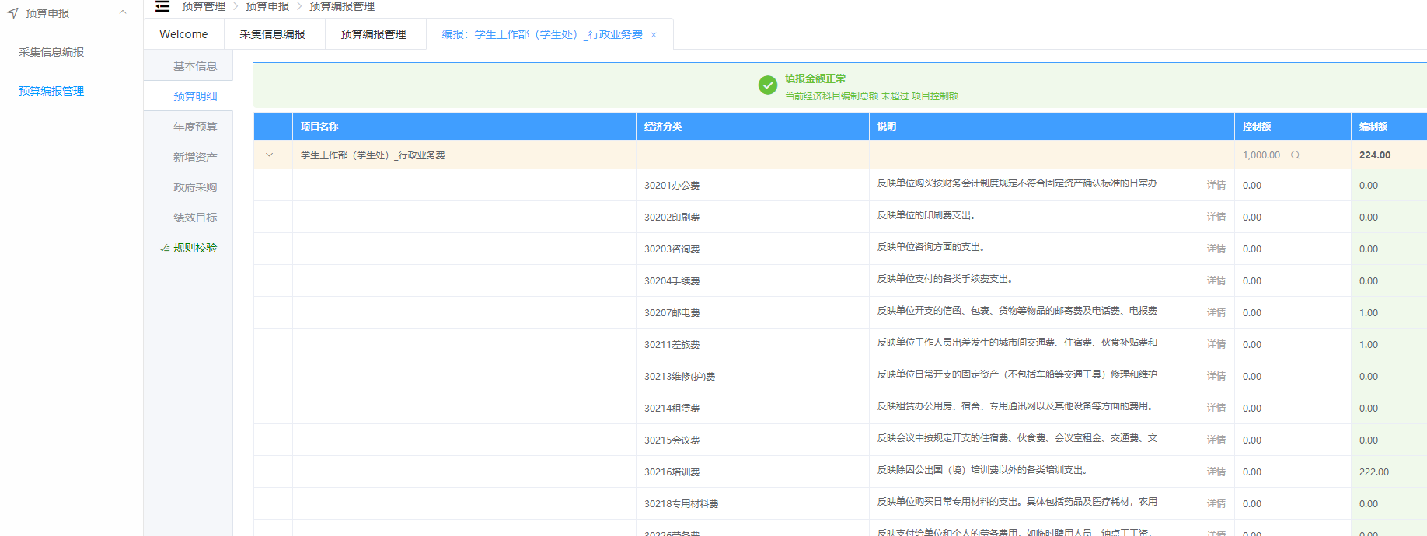
（3）政府采购
按照学校的规定，基本预算经费原则上不得采购设备等资产，因此采购预算表不得编制品目为资产类的采购预算，但涉及《政府采购目录》中的非资产类应编制政府采购预算。
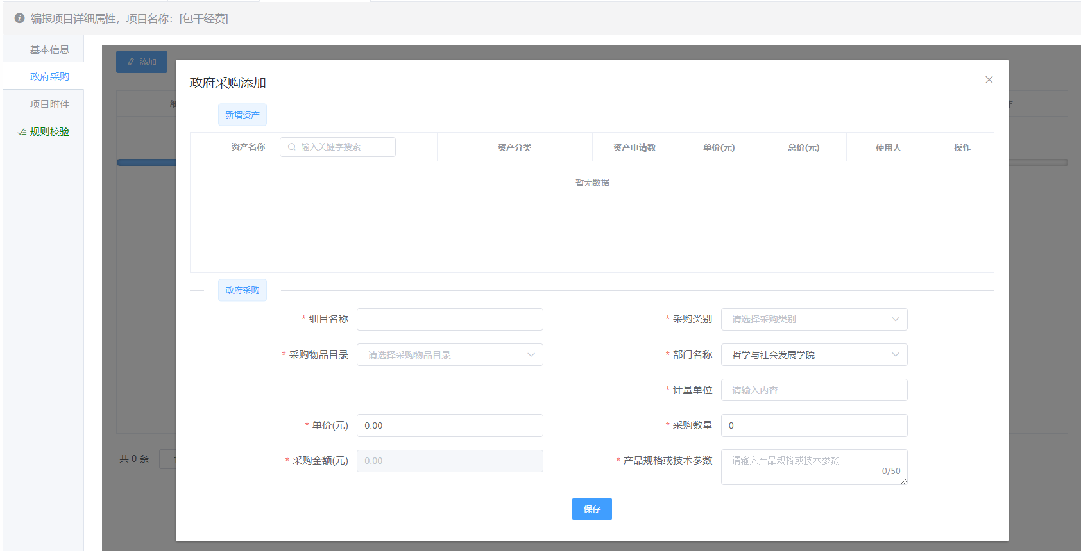
（4）项目附件
基本预算中，项目附件不强制上传
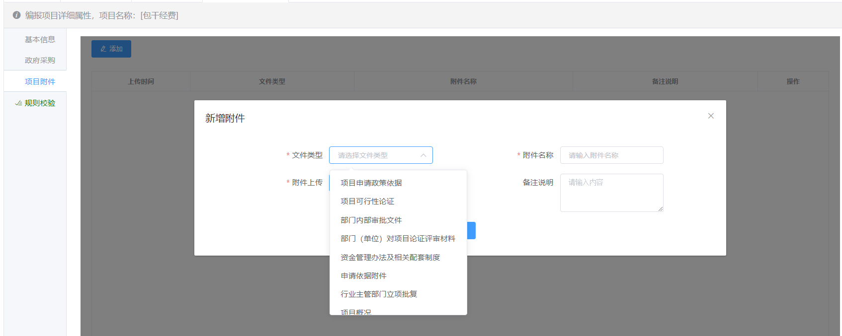
（5）规则校验
“规则校验”页面会对本项目进行规则校验，全部符合要求的项目，可进行下一步送审
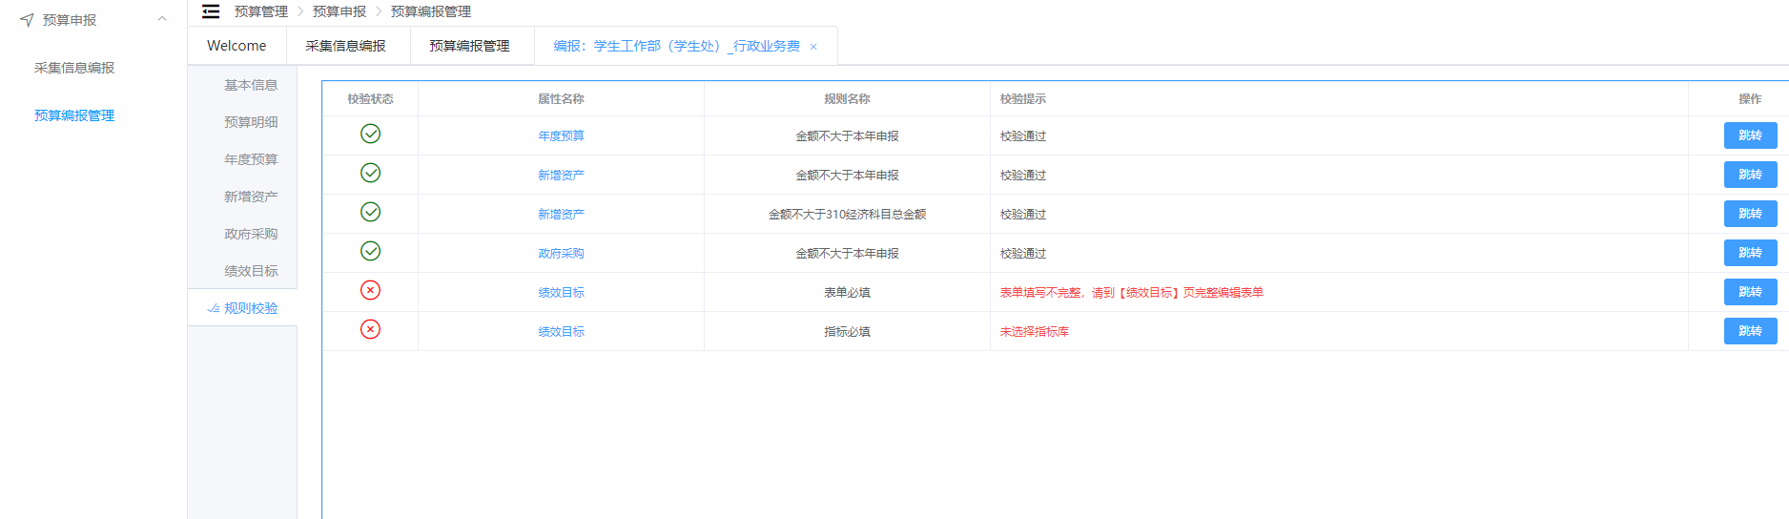
所有基本预算项目全部编报完成后，可点击页面内“统一送审”按钮，将本部门内项目全部送审。

2.项目预算
预算项目库中无论“上报”或是“下派”的项目，获批以后，由财务处创建预算，在预算编报期内展示在项目预算界面，业务部门/个人可选择编辑完善项目预算。
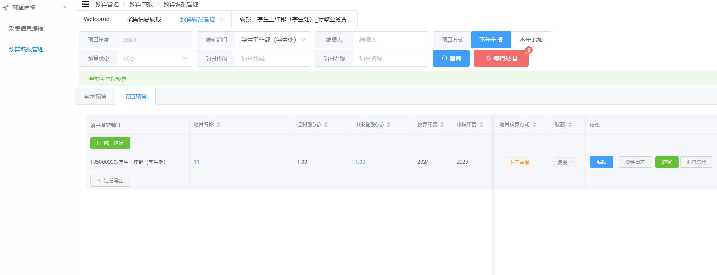
（1）基本信息
点击项目后的“编制”，页面中包括：基本信息、申请依据、预算明细、新增资产、政府采购、绩效目标、项目附件。
基本信息、申请依据、绩效目标、项目附件均从项目库中自动带入，不可修改
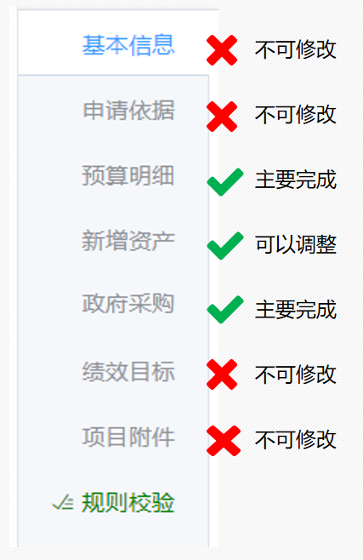
新增资产自动带入，但可在总额内根据实际情况调整资产类别
预算明细、政府采购为主要编辑项

（2）预算明细
预算采购页面内，会根据不同的项目分类模板，自动生成不同的经济分类标准。主要根据项目的支出情况在控制数内，细化经济分类，填写“编制额”。
可点击下方“参考项目测算”按钮，会显示项目库阶段编写的项目测算信息，辅助细化经济分类。
特别注意的是，编码前三位为“309、310”的经济分类合计数必须等于新增资产页面内的合计数。
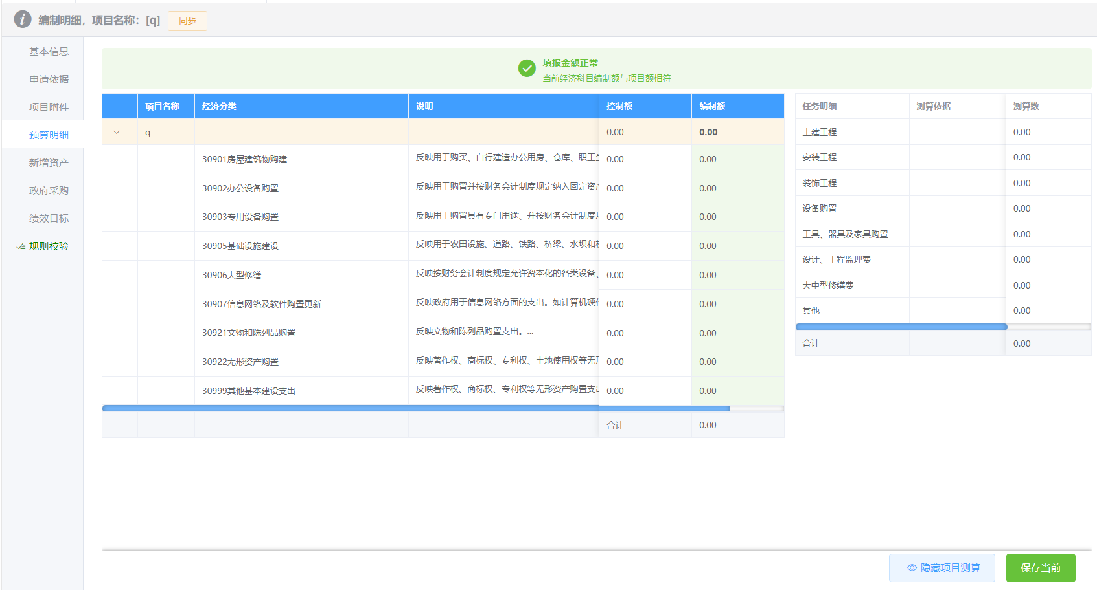
（3）政府采购
政府采购界面内，可将上方自动提出的资产信息，参考至下方的政府采购信息中。如遇无法自动匹配的资产分录，可手动修改完善。
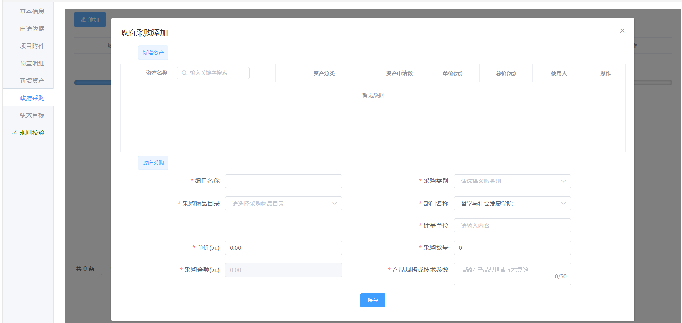
（4）规则校验
规则校验界面内会展示所有校验规则及结果，全部校验通过的项目即可进行送审。
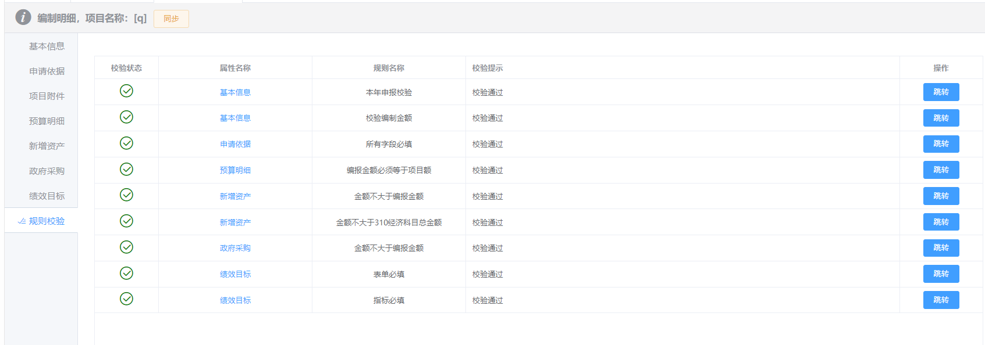
（5）项目送审
编辑完成后，点击预算编报管理页后的“送审”按钮，完成项目送审。

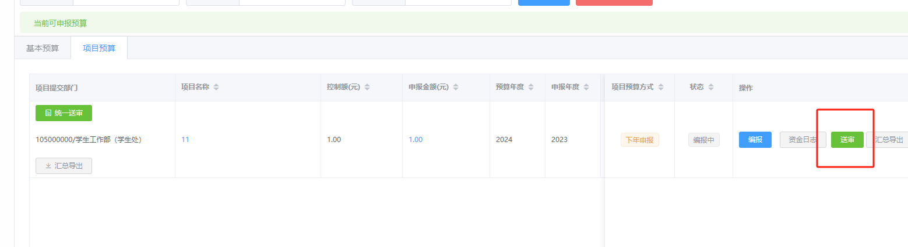

第三章 归口项目管理（归口管理人员独有）
选择预算项目归口管理：进入归口管理模块，进行业务部门项目的审批，以及归口项目的创建与申报。

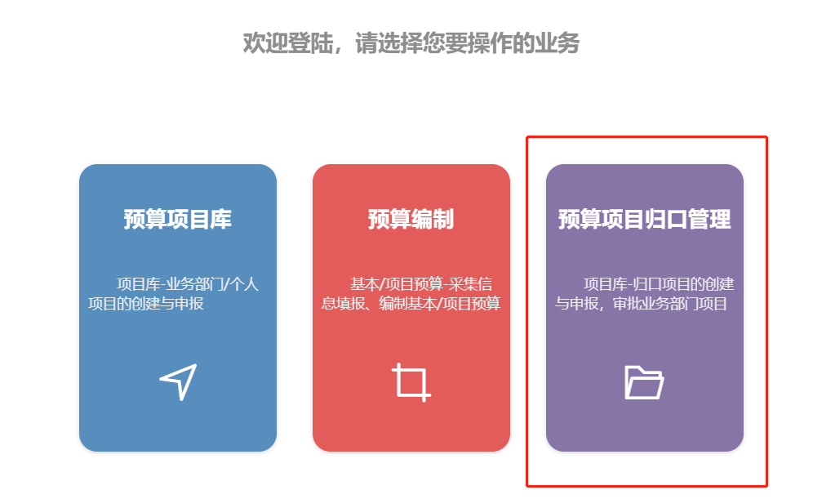

1.项目审批-我的待审
“我的待审”界面中，显示各部门/个人送审的项目，可在对应项目后，点击“审批”按钮，进行审批操作。
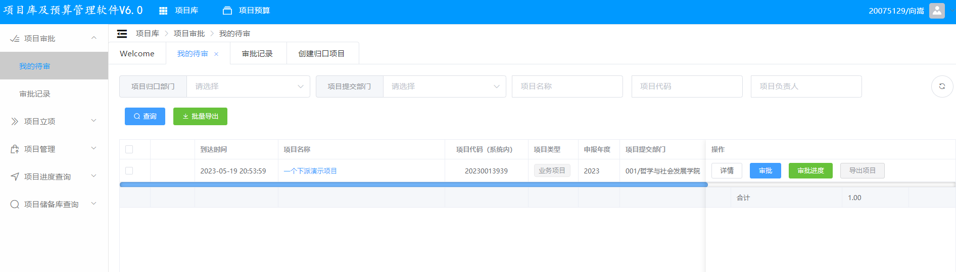
“审批记录”界面中，可查看所有审批流程
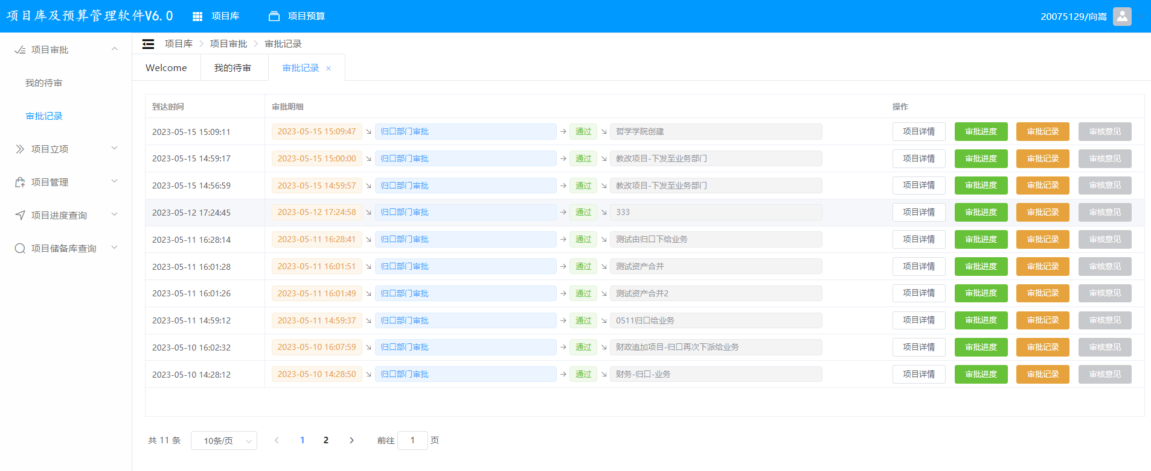

2.项目立项-创建归口项目
归口部门在“创建归口项目”界面中，创建归口项目，并将各部门上报或自行下派的业务项目进行合并。
此时选择项目分类模板时，仅可选择部门管理权限下的模板。
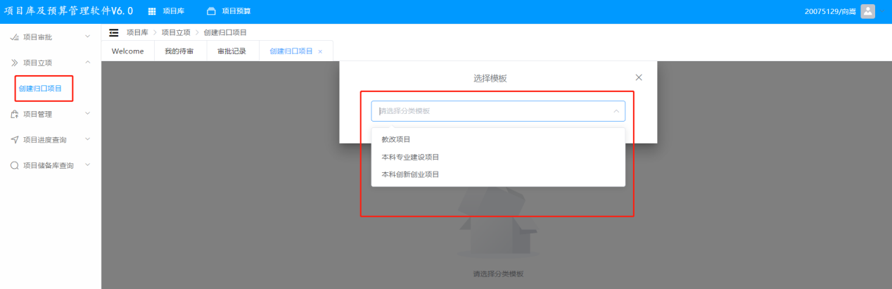
创建项目后，在项目归口管理页，进行主要合并/下派操作
创建下派项目：从上至下流程时，选择此功能，并在此进行下派项目
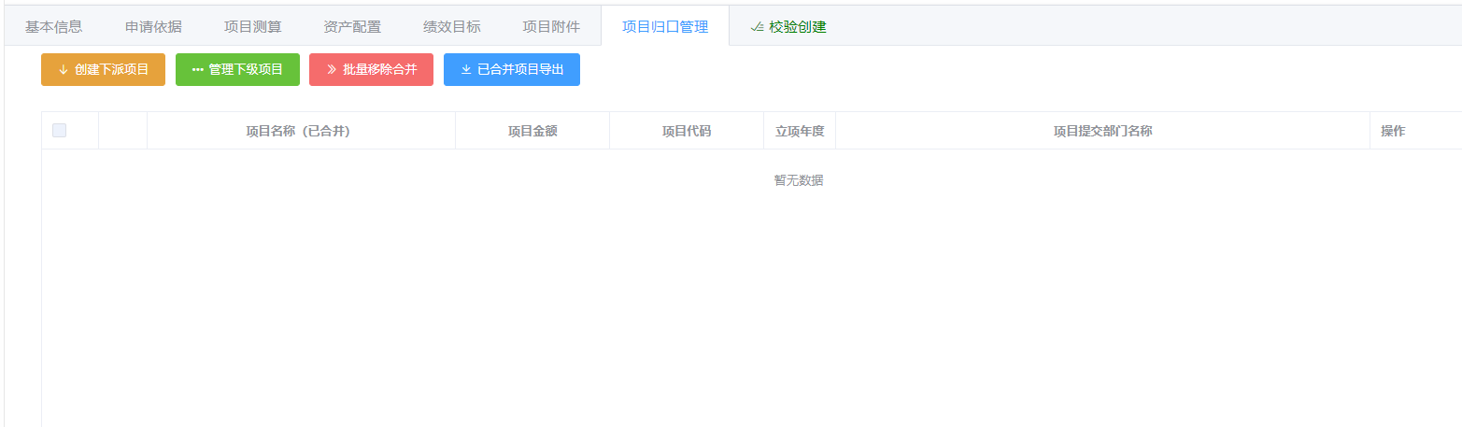
需注意：项目名称下派后，不允许被下派部门修改
点击“新增”按钮，可同时新增多条，进行批量下派
下派项目金额，应小于基本信息中填写的项目金额
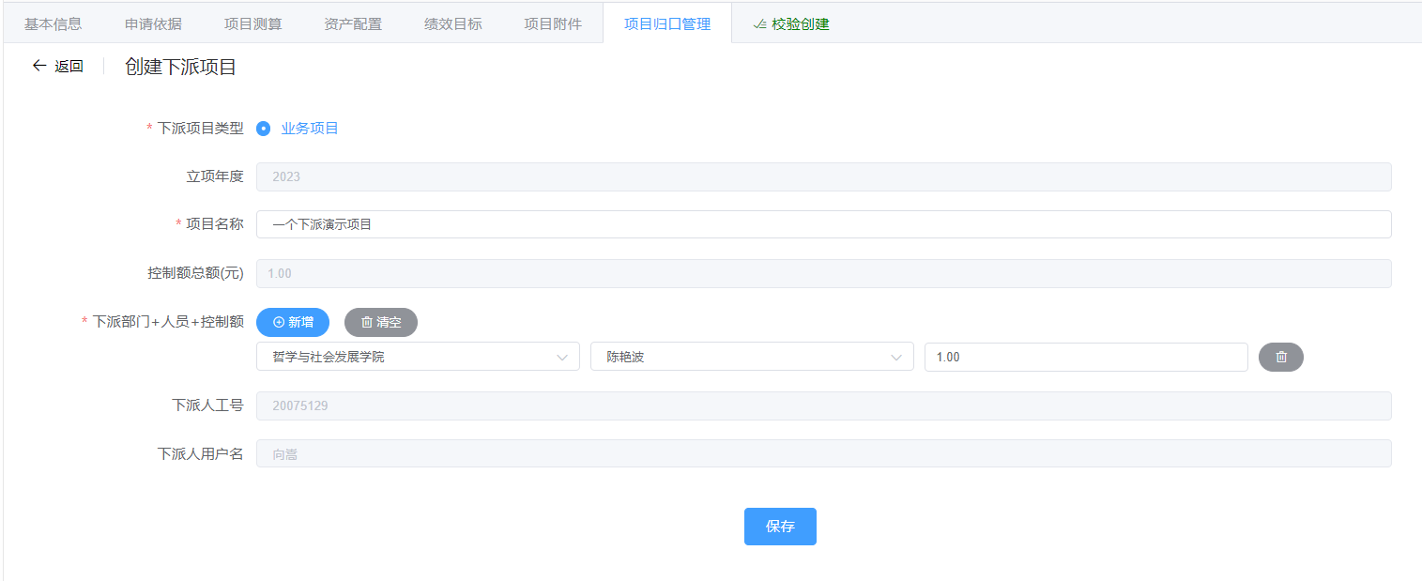

管理下级项目：此界面主要用于确认项目下派、合并下级项目等操作。
创建后的项目，在此界面中可进行勾选下派，执行下派操作后，项目才被下派至对应负责人
上报项目页面中，为自下而上流程审批通过的项目
下派项目页面中，为自上而下流程审批通过的项目
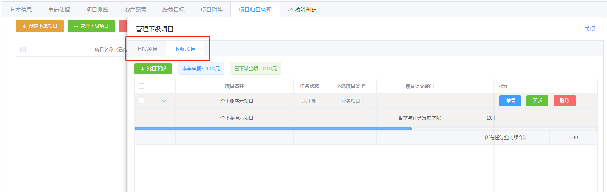
当下派项目审核通过后，仍在此页面中，通过合并按钮，合并至对应归口项目。
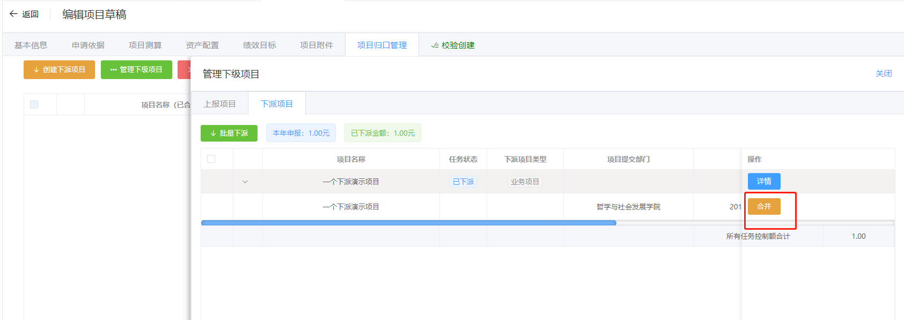
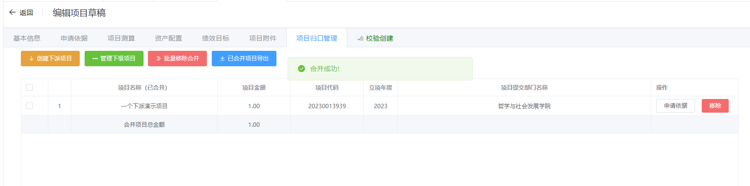
合并成功展示
批量移除合并：可勾选多个已合并项目，批量移除，重新处理。

已合并项目导出：可将当前已合并的业务项目的申请依据及绩效目标，在一个excel中导出，方便填写归口项目的申请依据及绩效目标

3.项目管理-业务项目升级
此功能为快速创建归口项目功能，可将从下至上流程，上报审批通过的项目，直接“升级”为归口项目，免去重新填写基本信息、申请依据、绩效目标等信息，归口负责人可快速处理升级后的归口项目，并再次回到“项目管理”界面，上报至财务处。
